Cours 4 : Structure de données
mardi 5 novembre 2024
08:28

I. Le type structure ou enregistrement

Il arrive très fréquemment de travailler en informatique avec des données « complexes » ou « composées » (images, sons, clients, factures, adresses, …)

Toutes ces informations peuvent se composer à partir des types de base.
Par exemple, un client est identifié par :

Un nom | Chaîne de caractères
Un prénom | Chaîne de caractères
Une date de naissance | 3 entiers
Une adresse | 1 entier et 3 chaînes de caractères
Un numéro de téléphone | Chaîne de caractères

Pour faciliter la gestion de ces données complexes et, afin d’éviter une quantité trop importante de variables, il est possible de regrouper les informations dans un nouveau type consistant en un assemblage de types de base.

Par exemple, pour la gestion de clients décrits précédemment, nous définissons un nouveau type appelé Client, de la manière suivante :

Avec type Client = {
nom : chaîne
prenom : chaîne

jour, mois, année : entier # naissance
numrue : entier
rue : chaîne
code_postal : chaîne
commune : chaîne
}

On a défini un nouveau type, on peut maintenant l’utiliser :

Leclient : Client # variable du type Client

L’assemblage de données porte le nom de structure ou enregistrement.

Pour accéder aux membres de la structure, on se sert de l’opérateur . :
Saisir(leclient.nom)
Saisir(leclient.jour)

Par exemple, on accède au troisième caractère du nom du client leclient par :
Lelcient.nom[2] <- ‘a’

Note : une structure peut contenir d’autres structures ainsi que des tableaux :

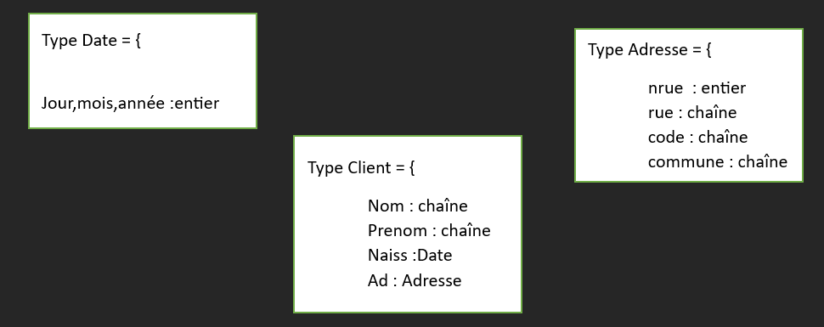

Pour accéder aux membres d’une structure incluse dans une autre structure, on utilise une suite de . :
Afficher leclient.naiss.jour

Attention :
  - Il n’est pas possible de saisir ou d’afficher directement un type de structure. Il faut le faire membre par membre.
  - Il n’est pas possible de faire une copie (de dupliquer) une structure directement. Il faut le faire membre à membre :

Avec leclient, leclient2 : Client
Leclient2 <- leclient1 # deux noms pour le même élément

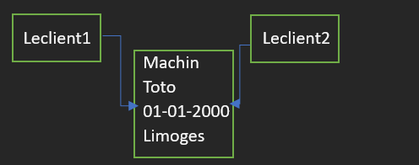

II. La Table : Tableau de structures

De la même façon qu’une structure peut contenir un tableau, on peut également définir un tableau de structures.

Exemple :
On définit une personne par son nom, prénom et son numéro de téléphone. Pour gérer un carnet de personnes, on crée une liste de personnes :

Avec type Personne = {
Nom : chaîne
Prenom : chaîne
Tel : chaîne
}
Carnet[100] : Personne # liste de 100 personnes max
Nombre : entier
Saisir nombre # contrôler sa validité

Pour i de 0 à nombre -1 faire
Saisir carnet[i].nom
Saisir carnet[i].prenom
Saisir carnet[i].tel
Fin faire

Attention à la différence entre : carnet[i].nom et leclient.nom[i] : par exemple pour accéder au 4ème caractère du nom de la 3ème personne du carnet, on écrit :
Carnet[2].nom[3]

--------------------------------------------------------------------------------------------------------------------------------

III. En Python

Bien que nous ne fassions pas de POO dans ce module, nous allons utiliser les classes de Python pour programmer nos structures de données :
Class Personne :
Nom :str
Prenom :str
Tel :str

Dès que cette classe est définie dans notre code, on peut l’utiliser :
unePersonne : Personne # déclaration
unePersonne = Personne() # initialisation

Pour accéder aux membres, on utilise l’opérateur . :
unePersonne.nom = input(« Entrer le nom : »)
Les règles concernant l'affichage et la copie sont les mêmes qu'en Algo:
Class Point2D:
x: float
y: float

if __name__ == "__main__":
p1: Point2D
p2: Point2D

p1: Point2D()
p1.x = 7.0
p1.y = 4.0

p2 = p1
print(p1)
print(p2)

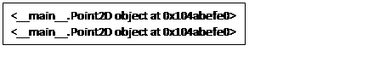
Résultat :


